Nasi uczniowie brali udział w Konkursie „Śpiewać każdy może 2017”

Zespół „Czary Mary” zdobył I miejsce w kategorii klas 1-3. GRATULACJE!!!

Skład zespołu: Natalia Olech, Dariusz Kozak-Pawełek, Eryk Kandzior, Wiktoria Broda, Aleksandra Woś, Matylda Kaleta, Paulina Skoczylas, Paulina Bazak, Dariusz Wojnowski, Natalia Szabat, Natalia Cybulska, Olga Piecha.

Matylda Kaleta z klasy 3 b zdobyła wyróżnienie. BRAWO!!!

BARDZO DZIĘKUJEMY

wszystkim reprezentantom naszej szkoły oraz pani wicedyrektor Alinie Długosz za przygotowanie uczniów do konkursu.
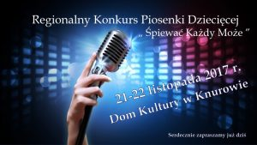

SERDECZNIE ZAPRASZAMY WSZYSTKICH NA KONCERT LAUREATÓW KTÓRY ODBĘDZIE SIĘ

7 GRUDNIA O GODZINIE 12.00
WYNIKI PROTOKÓŁ KOMISJI
GRATULUJEMY ZWYCIĘZCOM KONKURSU
Zapraszamy do zobaczenia nagrania z konkursu
https://www.youtube.com/watch?v=xuasFQyYxPc

